20 января 2024
Фестиваль-конкурс «Звездная капель - 2024»!!!
Неиссякаемая энергия, многогранный талант и искренность участников — вот секрет успеха ежегодного фестиваля-конкурса «Звездная капель!». Интересные, захватывающие, творческие номера учащихся и педагогов театрального и музыкально-инструментального отделения ГУО «Гимназия-колледж искусств г. Молодечно» порадовали зрителей 20.01.2024г. на втором этапе отборочного тура фестиваля-конкурса «Звездная-капель -2024».
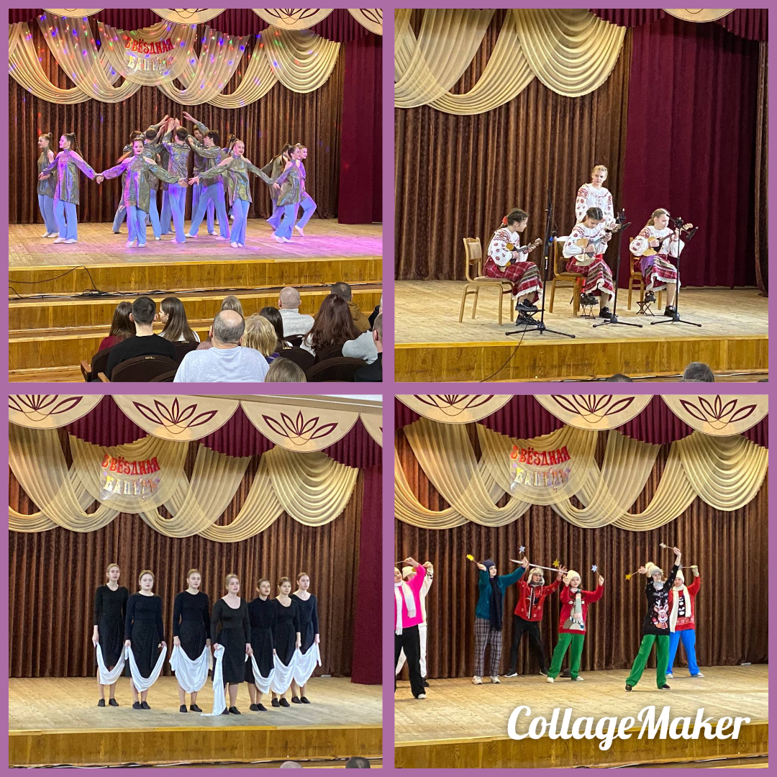
Подготовила педагог-организатор Осипович Т.А.

